
مدرسة األندلس الخاصة للبنات العام األكاديمي 2026/2025
نهاية الفصل الدراسي الثاني
مادة الدراسات االجتماعية الصف السابع
إجابة مراجعة الوحدة الرابعة )نحن والبيئة( درس التلوث البيئي
اسم الطالبة............................................./ الصف والشعبة ......................................./



^{مادة الدراسات} مراجعة
_{يم العام} ^{االجتماعية}األكادي
أهم مخططات درس التلوث البيئي
2026/2025
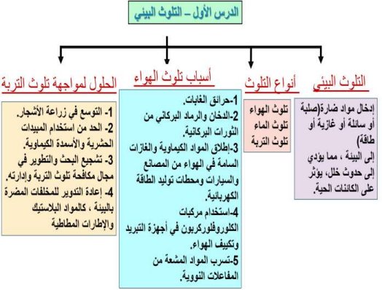الرؤية: تعلم عصري ملهم بهوية وطنية وقيم إسالمية. ₁
^{مادة الدراسات} مراجعة
_{يم العام} ^{االجتماعية}األكادي
الوحدة الرابعة :) درس التلوث البيئي (
2026/2025
السؤال األول: األسئلةاملوضوعية:
اختر اإلجابة الصحيحة:
يؤدي تسرب البترول إلى مياه البحار واملحيطات إلى ثلوث: |  | 1.1
التربة | A
الهواء | B
املياه | C
املباني | D

اإلفراط في استخدام األسمدة الكيماوية يؤدي إلى تلوث : |  | 1.2
التربة | A
الهواء | B
البحار | C
األنهار | D

يؤدي استخدام مركباتالكلوروفلوروكربون إلىتلوث: |  | 1.3
التربة | A
الهواء | B
البحار | C
األنهار | D

تتعرض مياه البحار للتلوث بسبب : |  | 1.4
قطع الغابات | A
الثورات البركانية | B
إلقاء مخلفات املدن | C
استخدام األسمدة الكيماوية | D

الرؤية: تعلم عصري ملهم بهوية وطنية وقيم إسالمية. ₂
^{مادة الدراسات} مراجعة
_{يم العام} ^{االجتماعية}األكادي
2026/2025
يؤدي التوسع العمراني إلى تلوث : |  | 1.5
التربة | A
الهواء | B
البحار | C
األنهار | D

"إدخال مواد ضارةإلىالبيئةمما يؤدي إلى حدوث خلل يؤثر على الكائنات الحية" يشير املفهوم السابق إلى تعريف : |  | 1.6
التلوث البيئي | A
التنوع الحيوي | B
املواردالطبيعية | C
التنمية املستدامة | D

من األسباب التي تؤدي إلى تلوث الهواء: |  | 1.7
حرائق الغابات | A
تراكم النفايات | B
تـسرب الـنفط للـمياه | C
دفن النفاياتالنووية | D

الرؤية: تعلم عصري ملهم بهوية وطنية وقيم إسالمية. ₃
^{مادة الدراسات} مراجعة
_{يم العام} ^{االجتماعية}األكادي
2026/2025
األسئلةاملقالية: -
اجب عن األسئلة التالية:
السؤال األ ول
❖ عرف التلوث البيئي ؟
إدخال مواد ضارةإلىالبيئةمما يؤدي إلى حدوث خلل يؤثر على الكائنات الحية

السؤال الثاني
❖ عددأنواع التلوث .
.1 تلوث الهواء
.2 تلوث املياه
.3 تلوث التربة

السؤال الثالث
❖ بم تفسر تلوث املياه؟
.1 تسرب البترول إلى مياه البحار
.2 إلقاء مخلفات املدن في املياه
.3 إلقاء مياه الصرف الصحي في مياه البحار

الرؤية: تعلم عصري ملهم بهوية وطنية وقيم إسالمية. ₄
^{مادة الدراسات} مراجعة
_{يم العام} ^{االجتماعية}األكادي
2026/2025
السؤال الثالث
❖ اذكر أخطر أنواع التلوث على صحة اإلنسان .
تلوث الهواء

السؤال الخامس
❖ ما الحلول المقترحة لمواجهة تلوث التربة ؟
.1 التوسع في زراعة األشجار
.2 الحد من استخدام املبيدات واألسمدة الكيماوية
.3 إعادة التدوير للمخلفات املضرة بالبيئة

السؤال السادس
❖ ما النتائج املترتبة على اإلسراف في استخدام املبيدات الحشرية في الزراعة ؟
استخدام املبيدات الحشرية يؤدي إلى تلوث التربة .

الرؤية: تعلم عصري ملهم بهوية وطنية وقيم إسالمية. ₅

